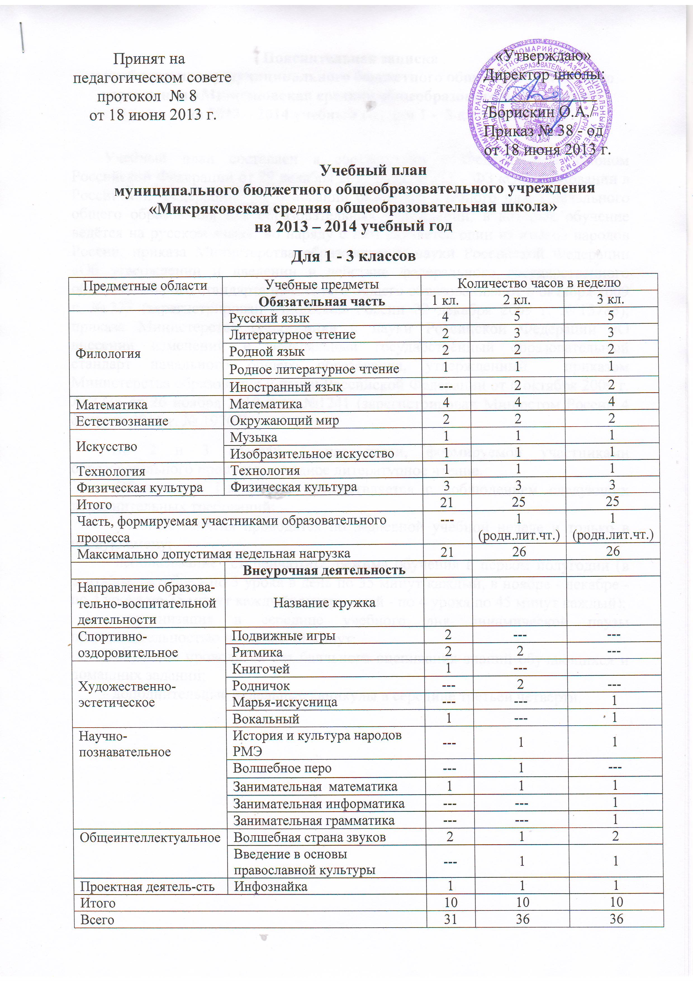
Пояснительная записка
к учебному плану муниципального бюджетного общеобразовательного учреждения «Микряковская средняя общеобразовательная школа»
на 2013 – 2014 учебный год для 1 - 3 классов

Учебный план составлен в соответствии с Федеральным законом Российской Федерации от 29 декабря 2012 года № 273 – ФЗ «Об образовании в Российской Федерации» на основании базисного учебного плана начального общего образования для образовательных учреждений, в которых обучение ведётся на русском языке, но наряду с ним изучается один из языков народов России, приказа Министерства образования и науки Российской Федерации «Об утверждении и введении в действие федерального государственного образовательного стандарта начального общего образования» от 6 октября 2009 г. № 373 (зарегистрирован Минюстом России 22 декабря 2009 г. № 15785); приказа Министерства образования и науки Российской Федерации «О внесении изменений в федеральный государственный образовательный стандарт начального общего образования, утвержденный приказом Министерства образования и науки Российской Федерации от 6 октября 2009 г. № 373» от 26 ноября 2010 года №1241 (зарегистрирован Минюстом России 4 февраля 2011 г. № 19707).
Во 2 и 3 классах 1 час части, формируемой участниками образовательного процесса, - родное литературное чтение.
Обучение в 1-м классе осуществляется с соблюдением следующих дополнительных требований:
- учебные занятия проводятся по 5-дневной учебной неделе и только в первую смену;
- использование "ступенчатого" режима обучения в первом полугодии (в сентябре, октябре - по 3 урока в день по 35 минут каждый, в ноябре - декабре - по 4 урока по 35 минут каждый; январь - май - по 4 урока по 45 минут каждый);
- организация в середине учебного дня динамической паузы продолжительностью не менее 40 минут;
- обучение проводится без балльного оценивания знаний обучающихся и домашних заданий;
- дополнительные недельные каникулы в середине третьей четверти.

Для 4 – 9 классов

№ | Распределение часов по образовательным областям федерального компонента |  | Классы
№ |  |  | 4 | 5 | 6 | 7 | 8 | 9
1 | Филология | Русский язык | 3 | 4 | 4 | 4 | 3 | 3
1 | Филология | Русская литература | 2 | 4 | 4 | 3 | 3 | 3
1 | Филология | Иностранный язык | 2 | 3 | 3 | 3 | 3 | 3
2 | Математика | Математика | 4 | 5 | 5 | --- | --- | ---
2 | Математика | Алгебра | --- | --- | --- | 3 | 3 | 3
2 | Математика | Геометрия | --- | --- | --- | 2 | 2 | 2
2 | Математика | Информатика | --- | --- | --- | --- | 1 | 2
3 | Обществознание | История | --- | 2 | 2 | 2 | 2 | 2
3 | Обществознание | Обществознание | --- | --- | 1 | 1 | 1 | 1
3 | Обществознание | География | --- | --- | 1 | 2 | 2 | 2
3 | Обществознание | Окружающий мир | 2 | 2 | --- | --- | --- | ---
4 | Естествознание | Биология | --- | --- | 1 | 2 | 2 | 2
4 | Естествознание | Физика | --- | --- | --- | 2 | 2 | 2
4 | Естествознание | Химия | --- | --- | --- | --- | 2 | 2
5 | Искусство | Музыка | 1 | 1 | 1 | 1 | 1 | ---
5 | Искусство | ИЗО | 1 | 1 | 1 | 1 | --- | 1
6 | Физическая культура | Физическая культура | 3 | 3 | 3 | 3 | 3 | 3
6 | Физическая культура | ОБЖ | --- | --- | --- | --- | 1 | ---
7 | Технология | Технология | 2 | 2 | 2 | 2 | 1 | ---
8 | Основы религиозных культур и светской этики |  | 1 | --- | --- | --- | --- | ---
Региональный  компонент |  | Родной язык | 2 | --- | --- | --- | --- | ---
 |  | Марийский язык | --- | 2 | 2/1 | 2/1 | 2/1 | 1
 |  | Родное чтение | 2 | --- | --- | --- | --- | ---
 |  | Марийская литература | --- | 2 | 1/2 | 1/2 | 1/2 | 1
 |  | История и культура народов Марий Эл | --- | 1 | 1 | 1 | 1 | 1
Школьный  компонент |  | Русский язык  Русская литература  Биология  Математика | ---  1  ---  --- | ---  ---  ---  --- | ---  ---  1  --- | ---  ---  ---  --- | ---  ---  ---  --- | 1  ---  ---  1
Предельно допустимая аудиторная учебная нагрузка |  | 6 дней в неделю | 26 | 32 | 33 | 35 | 36 | 36

Для 10 – 11 классов

И  Н  В  А  Р  И  А  Н  Т  Н  А  Я  Ч  А  С  Т  Ь | Распределение часов по образовательным областям федерального компонента |  | Классы
И  Н  В  А  Р  И  А  Н  Т  Н  А  Я  Ч  А  С  Т  Ь |  |  | 10 | 11
И  Н  В  А  Р  И  А  Н  Т  Н  А  Я  Ч  А  С  Т  Ь | Филология | Русский язык | 1 | 1
И  Н  В  А  Р  И  А  Н  Т  Н  А  Я  Ч  А  С  Т  Ь | Филология | Русская литература | 3 | 3
И  Н  В  А  Р  И  А  Н  Т  Н  А  Я  Ч  А  С  Т  Ь | Филология | Иностранный язык | 3 | 3
И  Н  В  А  Р  И  А  Н  Т  Н  А  Я  Ч  А  С  Т  Ь | Математика | Алгебра и начала анализа | 2 | 2
И  Н  В  А  Р  И  А  Н  Т  Н  А  Я  Ч  А  С  Т  Ь | Математика | Геометрия | 2 | 2
И  Н  В  А  Р  И  А  Н  Т  Н  А  Я  Ч  А  С  Т  Ь | Обществознание | История | 2 | 2
И  Н  В  А  Р  И  А  Н  Т  Н  А  Я  Ч  А  С  Т  Ь | Обществознание | Обществознание | 2 | 2
И  Н  В  А  Р  И  А  Н  Т  Н  А  Я  Ч  А  С  Т  Ь | Естествознание | Биология | 1 | 1
И  Н  В  А  Р  И  А  Н  Т  Н  А  Я  Ч  А  С  Т  Ь | Естествознание | Физика | 1 | 1
И  Н  В  А  Р  И  А  Н  Т  Н  А  Я  Ч  А  С  Т  Ь | Естествознание | Химия | 1 | 1
И  Н  В  А  Р  И  А  Н  Т  Н  А  Я  Ч  А  С  Т  Ь | Физическая культура | Физическая культура | 3 | 3
И  Н  В  А  Р  И  А  Н  Т  Н  А  Я  Ч  А  С  Т  Ь | Физическая культура | ОБЖ | 1 | 1
В  А  Р  И  А  Т  И  В  Н  А  Я  Ч  А  С  Т  Ь |  | География | 1 | 1
В  А  Р  И  А  Т  И  В  Н  А  Я  Ч  А  С  Т  Ь | Естествознание | Биология | 1 | 1
В  А  Р  И  А  Т  И  В  Н  А  Я  Ч  А  С  Т  Ь | Естествознание | Физика | 2 | 2
В  А  Р  И  А  Т  И  В  Н  А  Я  Ч  А  С  Т  Ь | Естествознание | Химия | 1 | 1
В  А  Р  И  А  Т  И  В  Н  А  Я  Ч  А  С  Т  Ь | Информатика | Информатика | 1 | 1
В  А  Р  И  А  Т  И  В  Н  А  Я  Ч  А  С  Т  Ь | Искусство | МХК | 1 | 1
В  А  Р  И  А  Т  И  В  Н  А  Я  Ч  А  С  Т  Ь | Технология | Технология | 1 | 1
Региональный  компонент |  | Родная литература | 2 | 2
Школьный  компонент |  | Русский язык  Алгебра и начала анализа  Обществознание  ОБЖ (ОВС) | 2  1  1  1 | 3  1  1
Предельно допустимая аудиторная учебная нагрузка |  | 6 дней в неделю | 37 | 37

Пояснительная записка
к учебному плану муниципального бюджетного общеобразовательного учреждения «Микряковская средняя общеобразовательная школа»
на 2013 – 2014 учебный год для 4 – 11 классов

Учебный план составлен в соответствии с Федеральным законом Российской Федерации от 29 декабря 2012 года № 273 – ФЗ «Об образовании в Российской Федерации» на основании базисного учебного плана общеобразовательных учреждений Республики Марий Эл, реализующих программы общего образования (предпрофильная и профильная подготовка обучающихся), утвержденного приказом Министерства образования Республики Марий Эл от 23 сентября 2004 года № 324, приказа Министерства образования и науки Республики Марий Эл «О внесении изменений в приказ Министерства образования Республики Марий Эл от 23 сентября 2004 г. № 324» от 30 августа 2011 г. № 1002, приказа Министерства образования и науки Республики Марий Эл «О внесении изменений в приказ Министерства образования Республики Марий Эл от 23 сентября 2004 г. № 324» от 16 августа 2012 г. № 1133,базисного учебного плана общеобразовательных учреждений Российской Федерации, реализующих программы общего образования, утвержденного приказом Министерства образования Российской Федерации от 9 марта 2004 г. № 1312 «Об утверждении федерального базисного учебного плана и примерных учебных планов для образовательных учреждений Российской Федерации, реализующих программы общего образования», с изменениями, внесенными в федеральный базисный учебный план, утвержденными приказом Министерства образования и науки Российской Федерации от 20 августа 2008 г. № 241 «О внесении изменений в федеральный базисный учебный план и примерные учебные планы для образовательных учреждений Российской Федерации, реализующих программы общего образования, утвержденные приказом Министерства образования Российской Федерации от 9 марта 2004 г. № 1312 «Об утверждении федерального базисного учебного плана и примерных учебных планов для образовательных учреждений Российской Федерации, реализующих программы общего образования»:
- для 4 класса – примерного учебного плана для образовательных учреждений Республики Марий Эл с русским (неродным) языком обучения «Начальное общее образование»;
- для 5 – 9 классов – примерного учебного плана для образовательных учреждений Республики Марий Эл с русским (неродным) языком обучения «Основное общее образование»;
- для 10 – 11 классов – базисного учебного плана для среднего (полного) общего образования.
1. Часы школьного компонента в 4 – 11 классах распределены следующим образом:
  - в 4 классе 1 час на изучение предмета «Русская литература»;
  - в 6 классе 1 час на изучение предмета «Биология»;
- в 9 классе 2 часа для проведения элективных курсов:
1 час – математика, 1 час – русский язык;
- в 10 классе 2 часа - русский язык, 1 час – алгебра и начала анализа, 1 час – ОБЖ (ОВС), 1 час - обществознание;
- в 11 классе 3 часа - русский язык, 1 час – алгебра и начала анализа, 1 час- обществознание.
2. При проведении занятий по английскому языку /2-11 кл./, трудовому обучению /5-11 кл./, физической культуре /10-11 кл./, основам информатики и вычислительной техники, физике и химии /во время практических занятий/ осуществляется деление классов на две группы при наполняемости 20 и более человек.
3. Учебный предмет «Информатика и ИКТ» изучается в 4 классе в качестве учебного модуля в рамках учебного предмета «Технология (Труд)».
4. Часы учебного плана проводятся по общешкольному расписанию в 34 учебные недели для обучающихся 2-8 и 10 классов, в 33 – 1, 9, 11 классов, выполняются в соответствии с учебными программами, рекомендованными Министерством образования и науки Российской Федерации, и по учебникам из федерального перечня учебников, рекомендованных и допущенных Министерством образования и науки Российской Федерации на 2013-2014 учебный год.

